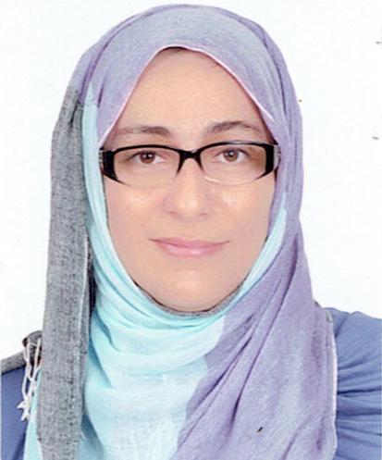
N om : BENABDELLAH
PRENOM : NAWAL
Nationalité : Marocaine
Adresse : Sidi Boujida Fes
Tél : 06.80.07.09.09
Email : nounousamir@hotmail.fr
FORMATIONS ET DIPLÔMES

- 1991-1992 : Niveau Baccalauréat.
- 1992-1993 : Diplôme en Esthétique à Casablanca.

EXPERIENCES PROFESSIONNELLES

- Aout 2014 - Juillet 2015 : Stage de secrétaire dans un bureau de notaire à
Casablanca.
- Janvier 2014 - Juillet 2014 : Stage dans un cabinet de traumatologie à Meknès.
- Mai 2011 – Décembre 2013 : Télé conseillère dans le Centre d’appels «ATENTO» à
Casablanca.
- Novembre 1995 – Février 2011 : Vendeuse d’électro Ménagers et habillement sur
Abidjan en Côte D’Ivoire.
- 1994 – 1995 : Esthéticienne dans un Centre de mise en forme à
Casablanca.

LANGUES

- Arabe : Parlé et écrit
- Français : Bien parlé et Bien écrit, sachant que toute l’expérience du commerce en
Côte D’Ivoire et Le stage de secrétariat dans le bureau de notaire étaient
basés sur La langue Française.

LOISIRS

- Sport, Internet et voyage …

